Как оплатить услугу АО «Спецавтобаза» - обращение с ТКО через мобильное приложение Фрисби

Шаг 1 – установить приложение ФРИСБИ

Подробности на сайте

<https://frisbi24.ru/pages/mobilnoe-prilozhenie-frisbi>

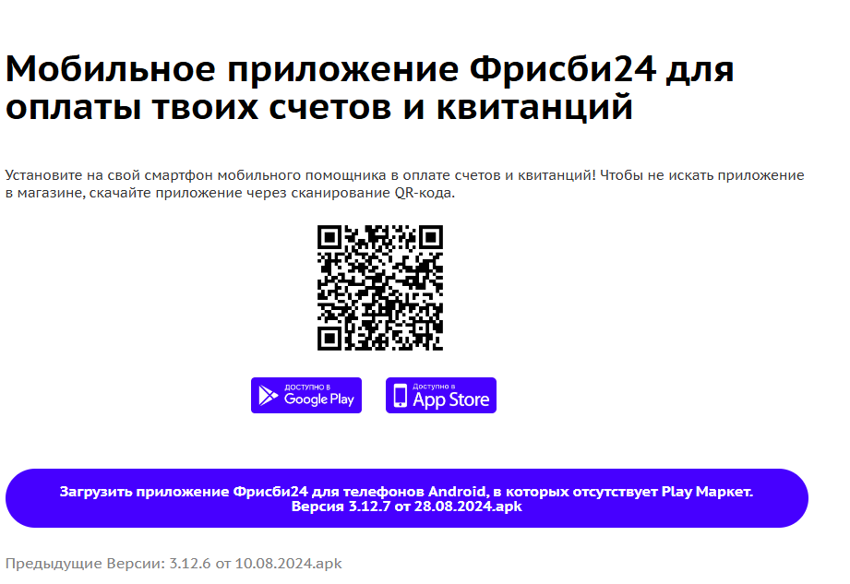

Шаг 2 – зарегистрироваться в приложении

**Шаг 3** – нажать значок сканирования QR-кода и отсканировать QR-код с квитанции в правом  
верхнем углу

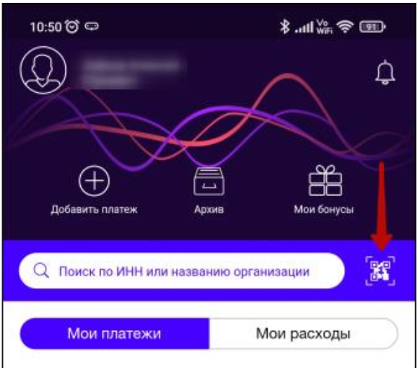

Или найти организацию по ИНН 6658006355

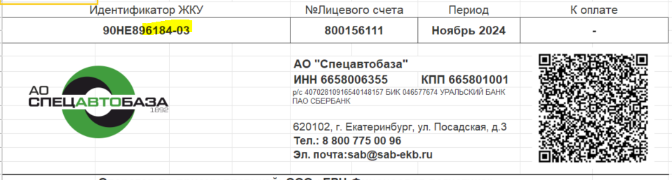

**Шаг 4** – проверьте правильность найденной услуги, выберите способ оплаты банковской картой  
или СБП и нажмите ОПЛАТИТЬ

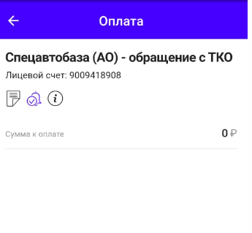

Доступно просмотр квитанции, история платежей.